PHIẾU HỌC TẬP TOÁN 7 TUẦN 26
1. SỐ HỌC
Bài 1: Cho biểu thức . Tính giá trị của biểu thức tại:
- x=0
- x= 2
- x=-3
……………………………………………………………………………………………………………………………………………………………………………………………………………………………………………………………………………………………………………………………………………………
……………………………………………………………………………………………………………………………………………………………………………………………………………………………………………………………………………………………………………………………………………………
Bài 2: Tính giá trị của các biểu thức sau:
- 3x-5y+1 tại x= , y=
- tại x=4 , y= -1 , z=-1
…………………………………………………………………………………………………………………………………………………………………………………………………………………………………………………………………………………………………………………………………………………………………………………………………………………………………………………………………………………………………………………………………………………………………………………………………………………………………………………………………………………………………………
Bài 3: Trong các biểu thức sau, biểu thức nào là đơn thức:
- 2x+1
- 3y
- 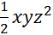
…………………………………………………………………………………………………………………………………………………………………………………………………………………………………………………………………………………………………………………………………………………………………………………………………………………………………………………………………………………………………………………………………………………………………………………………………………………………………………………………………………………………………………
Bài 4: Hãy xếp các đơn thức thức sau thành nhóm các đơn thức đồng dạng với nhau:
-3xyz ; ; 5x ; xyz ; 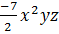
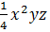 ; -7x
……………………………………………………………………………………………………………………………………………………………………………………………………………………………………………………………………………………………………………………………………………………
…………………………………………………………………………………………………………………………………………………………………………
Bài 5: Thực biện phép tính:
- 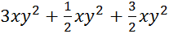
…………………………………………………………………………………………………………………………………………………………………………………………………………………………………………………………………………………………………………………………………………………………………………………………………………………………………………………………………………………………………………………………………………………………………………………………………………………………………………………………………………………………………………
2. HÌNH HỌC
Bài 1 Bạn Lan muốn đóng 1 nẹp chéo AC để chiếc khung ảnh có hình chữ nhật ABCD được vững hơn. Tính độ dài nẹp chéo AC biết chiều rộng AB= 10cm, chiều dài BC=14cm.  …………………………………………………  …………………………………………………  …………………………………………………  ………………………………………………… | 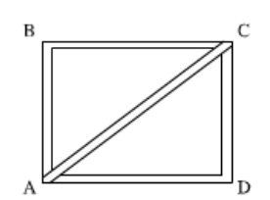
…………………………………………………………………………………………………………………………………………………………………………………………………………………………………………………………………………………………………………………………………………………………………………………………………………………………………………
A
Bài 2 Tính chiều cao của bức tường biết rằng chiều dài của thang là 5m và chân thang cách tường là 1m  ………………………………………..  ………………………………………..  ………………………………………..  ………………………………………..  ………………………………………..  ………………………………………..  ………………………………………..  ……………………………………….. | 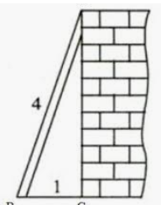  5  1  C  B
………………………………………………………………………………………………………………………………………………………………………………………………………………………………………………………………………………………………………………………………………………………………………………………………………………………………………………………………………………………………………………………………
Phát biểu trường hợp bằng nhau về cạnh huyền và cạnh góc vuông
……………………………………………………………………………………………………………………………………………………………………………………………………………………………………………………………………………………………………………………………………………………
Viết GT- KL
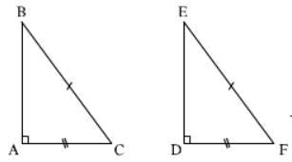
  GT

Bài 3 Cho ABC cân tại A ( < 90⁰). Vẽ BH ⊥ AC, (H∈AC), CK ⊥ AB ( K∈AB).
a) Chứng minh AHB= AKC từ đó suy ra AH=AK
b) Gọi I là giao điểm của BH và CK. Chứng minh rằng AI là tia phân giác của góc BAC
……………………………………………………………………………………………………………………………………………………………………………………………………………………………………………………………………………………………………………………………………………………………………………………………………………………………………………………………………………………………………………………………………………………………………………………………………………………………………………………………………………………………………………………………………………………………………………………………………………………………………………………………………………………………………………………………………………………………………………………………………………………………………………………………………………………………………………………………………………………………………………………………………………………………………………………………………………………………………………………………………………………………………………………………………………………
Bài 4 ABC có M là trung điểm của BC, AM là tia phân giác của góc A. Kẻ MH ⊥ AB, MK ⊥ AC. Chứng minh rằng:
a) MH = MK
b) Góc B = góc C.
……………………………………………………………………………………………………………………………………………………………………………………………………………………………………………………………………………………………………………………………………………………………………………………………………………………………………………………………………………………………………………………………………………………………………………………………………………………………………………………………………………………………………………………………………………………………………………………………………………………………………………………………………………………………………………………………………………………………………………………………………………………………………………………………………………………………………………………………………………………………………………………………………………………………………………………………………………………………………………………………………………………………………………………………………………………

